BIMBINGAN DALAM KELUARGA

Suatu Tinjuan Teologis-Praktis Tentang Peranan

Orangtua Dalam Membimbing Anak Umur 6-12 Tahun di

Gereja Toraja Jemaat Aa’Batu

SKRIPSI
Diajukan Kepada Sekolah Tinggi Agama Kristen Negeri Toraja
Untuk Memenuhi Salah Satu Persyaratan Guna
Memperoleh Gelar Sarjana Teologi

SISKA PAELONGAN
20041806
SEKOLAH TINGGI AGAMA KRISTEN NEGERI TORAJA
2010

Judul Skripsi | : Bimbingan dalam Keluarga
Sub Judul | : Suatu Tinjauan Teologis-Praktis tentang Peranan  Orangtua dalam Membimbing Anak Umur  6-12 Tahun di Gereja Toraja Jemaat Aa’ Batu
Disiapkan oleh | : Siska Paelongan
NIRM | : 20041806
Jurusan | Pendidikan Agama Kristen

Setelah melalui proses bimbingan oleh dosen pembimbing, maka skripsi ini
dinyatakan memenuhi persyaratan untuk diuji.
Rantepao, April 2010
Dosen Pembimbing I
g, S5PAK, M.Pd
Dosen Pembimbing II

Novita Toding, S.Pd

NIP.198611272009012005
ii


HALAMAN PENGESAHAN
Judul Skripsi : Bimbingan dalam Keluarga
Sub Judul : Suatu Tinjauan Teologis-Praktis tentang Peranan Orangtua dalam
Membimbing Anak Umur 6-12 Tahun di Gereja Toraja Jemaat Aa’
Batu
Disiapkan oleh : Siska Paelongan
N1RM : 20041806
Jurusan : Pendidikan Agama Kristen
Telah dipertahankan di depan Panitia Ujian Sagana (SI) Sekolah Tinggi Agama
Kristen Negeri (STAKN) Toraja pada tanggal 9 April 2010.
Rantepao, April 2010
Dewan Penguji

Penguji II

Pdt. Joni Tapingku, M.Th.
NIP.196701242005011003

Salmon Pamantung, S. Th.
NIP.197607272006041001
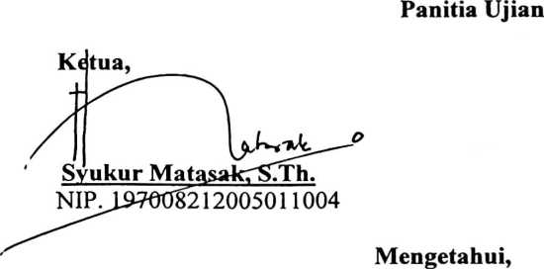
Ketua STAKN Toraja
Sekretaris,

Drs. F. Thomas Edison, M. Si.
NIP. 195202081979031002

